Муниципальное казённое дошкольное образовательное учреждение
«Шегарский детский сад №2»

ПРОЕКТ
«Я люблю Россию»

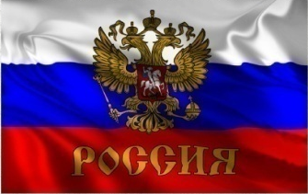
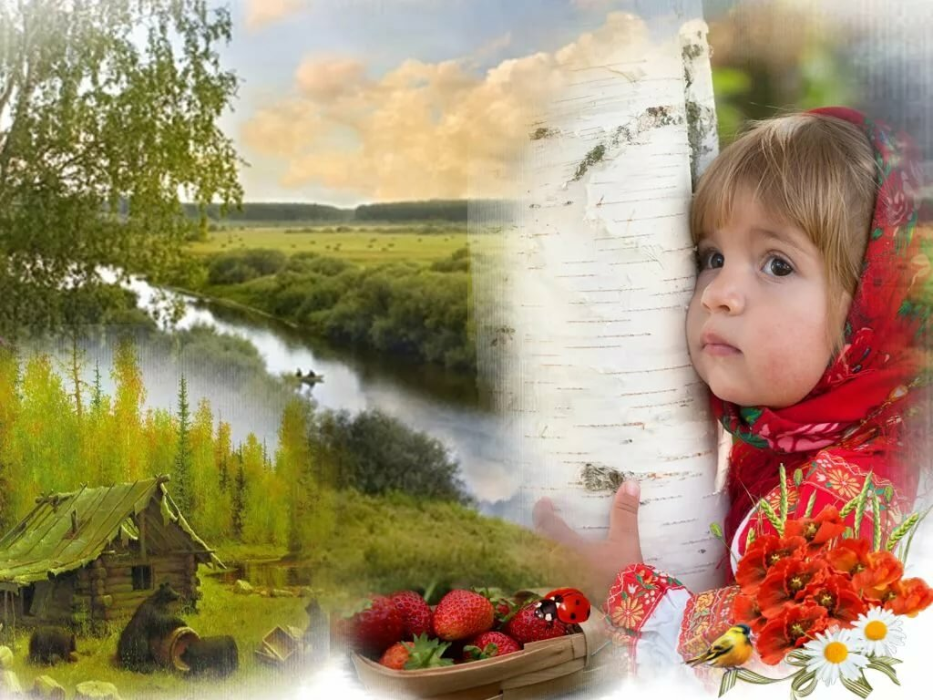

Авторы проекта:

Воспитатели: Евтушенко А.А.,
Васильева К. В.

Мельниково, 2021г.
Паспорт проекта

- Актуальность проекта
- Пояснительная записка
- Проблема проекта
- Цель проекта
- Задачи проекта
- Вид проекта
- Продолжительность проекта
- Участники проекта
- Основные этапы реализации проекта:
1этап - подготовительный
2 этап - основной
3 этап - заключительный
- Ожидаемые результаты
- Перспективный план
- Заключение и результаты
- Список литературы
- Приложение

АКТУАЛЬНОСТЬ
Родина, Отечество. … В корнях этих слов близкие каждому образы: мать и отец, родители, те, кто дает жизнь новому существу. Воспитание чувства патриотизма у дошкольников – процесс сложный и длительный. Любовь к близким людям, к детскому саду, к родному селу и родной стране играют огромную роль в становлении личности ребенка.

В последние годы идет переосмысление сущности патриотического воспитания: идея воспитания патриотизма и гражданственности, приобретая все большее общественное значение, становится задачей государственной важности. Современные исследователи в качестве основополагающего фактора интеграции социальных и педагогических условий в патриотическом и гражданском воспитании дошкольников рассматривают национально – региональный компонент. При этом акцент делается на воспитание любви к родному дому, природе, культуре малой Родины.

ПОЯСНИТЕЛЬНАЯ ЗАПИСКА
Патриотическое воспитание детей является одной из основных задач дошкольного учреждения. Чувство патриотизма многогранно по содержанию – это и любовь к родным местам, и гордость за свой народ, и ощущение своей неразрывности с окружающим миром, и желание сохранять и приумножать богатство своей родины.
По этому нашей задачей, как педагогов, является: воспитание у ребенка любви и привязанности к своей семье, дому, детскому саду, улице, селу, стране. Формирование бережного отношения к природе и всему живому. Воспитание уважения к труду, развитие интереса к русским традициям и промыслам. Формирование элементарных знаний о правах человека, расширение представлений о городах, знакомство детей с символами государства (герб, флаг, гимн); развитие чувства ответственности и гордости за достижения страны. Формирование толерантности, чувства уважения к другим народам, их традициям. Данные задачи решаются во всех видах детской деятельности: на занятиях, в играх, в быту.
Патриотическое воспитание ребенка - сложный педагогический процесс. В основе него лежит развитие нравственных чувств. Чувство Родины начинается у ребенка с отношений к семье, к самым близким людям: к матери, отцу, бабушке, дедушке – это корни, связывающие его с родным домом и ближайшем окружением. Чувство Родины начинается с восхищения тем, что видит перед собой малыш, чему он изумляется и что вызывает отклик в его душе. И хотя многие впечатления не осознаны им глубоко, но пропущенные через детское восприятие, они играют огромную роль в становлении личности патриота.
Проблема: дети мало знают о своей Родине, о символике России, о народных промыслах.

Цель проекта: формирование и систематизация представлений о своей родине, о ее культуре и истории, традициях, символах.

Задачи проекта:
- Расширять представления о России, познакомить с ее городами, со столицей России - Москвой;
- Познакомить с разными национальностями, населяющими Россию, воспитывать уважительное отношение к людям другой нации;
- Знакомить детей с русской культурой, языком, традициями;
- Формировать бережное отношение к природе. Вызвать чувство восхищения и восторга красотой своей Родины;
- Формировать у родителей активной жизненной позиции по вопросам патриотического воспитания;
- Прививать чувство гордости, глубокого уважения и почитания символов Российской Федерации – герба, гимна, флага;
  - Воспитывать у дошкольников любовь и уважение к своей семье, селу, краю, стране в которой он живет, гордость за принадлежность к гражданам России.

Вид проекта: познавательный, групповой.

Продолжительность проекта: среднесрочный (февраль– май)

Участники проекта: дети старшей группы, воспитатели, родители.

1этап - Подготовительный этап:
- Подбор и изучение методической литературы по данной теме;
- Определение целей и задач;
- Разработка перспективного плана для работы с детьми;
- Выбор оборудования и материалов.

2 этап – Основной (практическая деятельность по реализации проекта)
- Реализация перспективного плана работы с детьми и родителями;
- Накопление материала по проекту: создание патриотического уголка;
- Поиск ответов на поставленные вопросы разными способами, через практическую деятельность детей.

3 этап – Заключительный
- Соотнесение полученных результатов с поставленными задачами.
- Участие в акции «Окна Победы»
- Участие детей и педагогов в конкурсах «Пасхальные традиции», «Салют, победа», «Красота спасёт мир» и др.

Ожидаемые результаты:
- Формирование представлений о родной стране, желание быть патриотом своей Родины.
- Разработанное методическое и дидактическое сопровождение по данному разделу.
- Дети должны знать:
-домашний адрес (испытывать любовь и привязанность к родному селу, дому, семье, детскому саду);
-место работы родителей (иметь представление о значимости их труда, испытывать гордость и уважение к труду взрослых);
-место проживания: село, район, область;
-символику России, села, достопримечательности, памятные места;
-находить на карте свою страну;
-находить на карте Томской области своё село.
- Вовлечь детей и родителей в мероприятия развивающего характера, в качестве активных участников, проявляющих инициативу и креативность мысли.

Перспективный план работы

Месяц | Работа педагогов
Февраль | - Изучение методической и психолого-педагогической литературы по данной теме  - Разработка проекта «Я люблю Россию»  - Привлечение родителей к сбору материала для оформления патриотического уголка.
 | Работа с детьми
- Беседа на патриотическую тему с детьми «Моя родина – Россия»
- Просмотр презентаций «Наша Родина - Россия», «Москва – столица России», «Наша армия»
- Рассказ воспитателя «Дружба народов всех национальностей», «Города России»
- Чтение сказок народов России «По щучьему веленью» (русская народная сказка), «Отчего у зайца длинные уши» (сказка народов манси), «Мышка и лось» (хантыйская сказка)
- Слушание гимна России
- Оформление стенгазеты «23 февраля»
- Составление рассказа по картине «Москва – столица нашей Родины»
- Наблюдение «Где мы видим флаг России?»
- Сюжетно – ролевые игры «Защитники», «Пограничники»
 | Работа с родителями
- Разработка и подбор методического материала, практических рекомендаций, консультаций для родителей.
Предоставление консультаций:
- «Нравственно-патриотическое воспитание детей дошкольного возраста»
- «Роль семьи в воспитании патриотических чувств у дошкольников»
Март | Работа педагогов
- Изготовление Лэпбука «Народные промыслы»
- Создание патриотического уголка

 | Работа с детьми
- Беседа на тему «Мама – самое прекрасное слово на земле»
- Составление рассказов из личного опыта «Моя мама лучше всех»
- Чтение стихов о маме
- Дидактические игры «Собери картину», «Узнай наш флаг», «Чей костюм?»
- Разучивание песни «Росиночка - Россия»
- Чтение художественной литературы: А. Ишимова «История России в рассказах детей», С. Михалков «Россия», В. Степанов «Флаг России», пословицы, поговорки о Родине
- Обрывная аппликация «Флаг России»
- Конструирование из конструктора «Кремль»
- Пальчиковая игра «Наш дом», «Город – это улицы»
- Русские народные подвижные игры: «Гуси – лебеди», «Горелки», «Салки», «Жмурки»
 | Работа с родителями
- Совместное создание патриотического уголка
- Рекомендации о том, какую литературу можно прочесть детям по этой теме
- Выставка для родителей творческих работ детей

Апрель | Работа педагогов
- Участие в муниципальном конкурсе «Лэпбук своими руками»
- Участие в смотр – конкурсе уголков патриотического воспитания на уровне ДОУ
- Привлечение родителей к участию в конкурсе «Пасхальные традиции»

 | Работа с детьми
- Конкурс «Пасхальные традиции». Чтение литературных произведений, разучивание стихов о Пасхе, весне.
- «Что такое Пасха? » - занятие по ознакомлению с окружающим миром. (Беседа об истории возникновения, традициях и обычаях праздника. Рассматривание и обсуждение иллюстраций).
- Занятие по ИЗО «Украшаем пасхальное яйцо»
- Ознакомление детей с народно – прикладным искусством:
- «Гжель»; «Хохлома»; «Дымковские игрушки»; «Жестово»; «Городец»
- Хороводная игра «Веночек», «Платочек»
- Целевая прогулка к русской берёзке
- Дидактические, речевые игры «Матрёшки»
- Просмотр презентаций «Богатыри», «Шегарский край»

 | Работа с родителями
- Пополнение предметно-развивающей среды
- Участие в муниципальном конкурсе «Пасхальные традиции»
Май | Работа педагогов
- Совместное участие педагогов, родителей и детей в акции «Окна Победы»
- Подведение итогов
 | Работа с детьми
- Беседа на тему «Этих дней не смолкнет слава»
- Разучивание стихотворений о войне
- Просмотр презентаций «9 мая», «Сирень Победы»
- Рисование на тему «Сирень Победы», «Салют Победы»
- Слушание и пение фронтовых песен; заучивание стихов о войне
- Участие в конкурсе чтецов «Салют Победа»
- Виртуальное возложение цветов к обелиску воинам - шегарцам!

 | Работа с родителями
 | - Объявление благодарности за помощь и сотрудничество в реализации проекта

Заключение, результаты.
В ходе проекта расширили знания о столице России, познакомились с символикой страны, узнали о русском быте. Воспитанники с увлечением рассмотрели фотографии разных животных и растений, характерных именно для нашего края.

В ходе реализации проекта закрепили виды, рассмотрели особенности народного декоративно - прикладного творчества. Лепили хохломскую посуду, нарисовали рисунки на тему «Народные промыслы», «Кремль», «Сирень Победы», «Салют Победы». Познакомились с разными национальностями, населяющими Россию, традициями и обычаями русского народа. Разработано методическое и дидактическое сопровождение по данному разделу.

Воспитанники и их родители принимали активное участие в создании патриотического уголка, в акции «Окна Победы». Совместно с родителями расширили предметно - развивающую среду, приняли участие в различных конкурсах. Абророва Марианна и Николаев Тимофей заняли призовые места в районном конкурсе чтецов «Салют, Победа». В ходе проекта большое внимание уделялось развитию способностей детей наблюдать, описывать, устанавливать простейшие причинно-следственные связи.
На основе ярких впечатлений о родной природе, об истории родного края, о Родине у детей сформировались определенные черты характера, которые помогут им стать патриотами своей страны.
Дети знают:
-домашний адрес;
-место работы родителей;
-место проживания: село, район, область;
-символику России, села, достопримечательности;
-находят на карте (глобусе) свою страну;
-находят на карте Томской области своё село.

Список используемой литературы:
- Александрова Е.Ю. и др. -Система патриотического воспитания в ДОУ: планирование, педагогические проекты, разработки тематических занятий и сценарии мероприятий, г.Волгоград: Учитель, 2007.
- Алёшина Н. В. «Патриотическое воспитание дошкольников». - М.: ЦГЛ., 2005
- Виноградова Н.Ф., С.А.Козлова «Наша Родина» М.Просвещение.1984г.
- Голицына Н.С. «Комплексные занятия» старшая группа
- Дыбина О.В. «Ознакомление с предметным и социальным окружением» М. Мозаика-Синтез 2012г.
- Жариков А.Д. «Растите детей патриотами» М., Просвещение, 2001.
- Козлова С.А. «Мой мир» М. Линка-Пресс 2000г.
- Кондрыкинская Л.А. «С чего начинается Родина?» М.Сфера 2003г.
- Материалы интернета
- Маханёва М.Д. «Нравственно-патриотическое воспитание детей старшего дошкольного возраста» М. Мозаика-Синтез 2004г.

Приложение

МОЯ РОДИНА – РОССИЯ
(беседа на патриотическую тему с детьми старшей группы)
Цель: воспитание у детей данного возраста чувства патриотизма, уважения к своей Родине.
Задачи: ознакомление детей с такими понятиями, как «Россия», «Родина», «Отечество»; обзорное ознакомление с символикой и Гимном России; закрепление полученной информации (рисунок, аппликация, игра).
Рекомендации. Беседа носит обзорный характер. Более подробно дети познакомятся с данной темой в начальной школе. В доступной и понятной детям форме воспитатель знакомит их с такими понятиями, как «Родина, Россия». Эти два слова неразрывно связаны между собой. Все мы живем в самой большой стране мира – в России. Россия – наша большая Родина. Но у каждого человека есть еще и малая Родина. Это то место, где он родился (город, село, деревня) и живет (дом, семья).
Ход беседы
Вопросы:
1. Как называется село, где ты живешь?
2. Расскажи о своем доме и своей семье.
Воспитатель. В нашей стране очень много больших и малых городов, деревень и сел. Все они по-своему красивы. Но самым большим городом считается город Москва. Москва – столица нашей Родины. (Воспитатель показывает иллюстрации с видами Москвы.)
В России проживают люди самых различных национальностей (казахи, калмыки, татары, чуваши, таджики, башкиры, удмурты и многие-многие другие), но большая часть россиян – русские.
Вопросы:
1. Вспомните, какие города России вы знаете, перечислите их.
2. Как называют людей, чья Родина – Россия? (Россияне.)
Россия является и нашим Отечеством – местом, где жили наши предки, деды, где живут наши отцы, где живем и мы. Каждый человек должен любить и уважать свою Родину. Она взрастила и воспитала многих великих и известных всему миру людей. (Воспитатель показывает портреты известных деятелей науки, искусства, оставивших свой след в истории нашего государства.)
Мы должны гордиться тем, что нашими соотечественниками были Ломоносов – ученый, чьи открытия и труды принесли много пользы всему человечеству; Чайковский – великий русский композитор, чье имя знает весь мир. Первый человек, покоривший космос, был русским – Юрий Алексеевич Гагарин. Эти и многие-многие другие люди прославили наше Отечество своими делами и подвигами.
У каждой страны мира есть своя символика, то есть знаки отличия – свои флаг, герб и гимн.
Российский флаг трехцветный, то есть бело-сине-красный. Каждый цвет имеет свое значение. Синий цвет означает верность, ум и честность. Красный – смелость, любовь и красоту. Белый – чистоту и ясность, миролюбивость.
Герб России – двуглавый орел – символ мудрости и бесстрашия, ума и великодушия. Он зорко смотрит по сторонам, охраняя Россию от неприятеля.
Гимн – самая главная песня России. Гимн исполняется в особо торжественных случаях. Исполняется и слушается гимн стоя. (Дети прослушивают в записи российский гимн, беседуют о его содержании, воспитатель знакомит с авторами гимна.)
Государственный гимн Российской Федерации
Слова С. Михалкова Музыка А. Александрова
Россия – священная наша держава,
Россия – любимая наша страна.
Могучая воля, великая слава –
Твоё достоянье на все времена!
Припев:

Славься, Отечество наше свободное,
Братских народов союз вековой,
Предками данная мудрость народная!
Славься, страна! Мы гордимся тобой!
От южных морей до полярного края
Раскинулись наши леса и поля.
Одна ты на свете! Одна ты такая –
Хранимая Богом родная земля!
Широкий простор для мечты и для жизни
Грядущие нам открывают года.
Нам силу дает наша верность Отчизне.
Так было, так есть и так будет всегда!

Слова к российскому гимну написал известный писатель, поэт – Сергей Михалков. Его произведения знают и любят дети потому, что почти все свое творчество он посвятил детям.
Музыку к гимну написал известный композитор – А. Александров.
Множество прекрасных песен и стихов посвящено России. В них прославляется наша Родина, ее леса и поля, реки, рассказывается о любви и гордости за свою страну, маленькую и большую Родину. У русского народа есть множество пословиц и поговорок об этом.
Пословицы и поговорки
- Одна у человека родная мать – одна у него и Родина.
- Родина – мать, умей за нее постоять.
- Русь богатырская.
- Где кто родился, там и пригодился.
- Родная сторона – мать, чужая – мачеха.

Вопросы:
1. Назови страну, в которой проживаешь. (Россия.)
2. Как называется село, где ты живешь?
3. Какую русскую реку называют великой? (Волга.)
4. Какие города России тебе известны?
5. Как называется город, который является столицей нашей Родины? (Москва.)

Творческие задания:

1. Нарисуй свою малую и большую Родину.
2. Аппликация российского флага. (Для этого понадобятся бумага белого, синего и красного цветов, картон, клей, ножницы.)
3. Разучи песню «От улыбки».

Целевая прогулка к русской берёзке.
Цель:

1.Формирование патриотического сознания дошкольников;

2.Воспитание чувства гордости и любви к русской берёзке – символ России.

Задачи:
1.Дать представление о самом почитаемом дереве в России – берёзе;

2.О значении её в жизни человека: оздоровительном, эстетическом, хозяйственном;

3.О её взаимосвязи с окружающей средой;

4.Знакомство со стихами, песнями, загадками о берёзке;

5.Развитие у детей познавательной активности, активизации и обогащении их словаря;

6.Воспитание любви к русской берёзке, бережного отношения к ней.

Совместная деятельность с детьми и родителями:

1. Циклические наблюдения за берёзой.
2. Предварительная работа: Чтение, заучивание наизусть: С. Есенина
« Береза белая», М.Пришвин рассказ «Цветут берёзки», И. Токмакова «Берёзка», А. Прокофьева «Люблю березу русскую».Чтение «Польза дерева».

Деятельность детей:

- рисование - «Люблю березу русскую» выставка рисунков;
- лепка - «Русская береза» панно;
- слушание, пение русских народных песен « Во поле береза стояла», «Ой, да у дороженьки», «Берёзонька»;
- народные хороводы;
- рассматривание репродукций картин В. Бакшеева « Голубая весна», И. Грабаря « Февральская лазурь»;
- Развлечение «Белоствольная красавица»;
- Дидактические игры: «Как можно назвать берёзу», «Кто больше назовёт действий», «С какого дерева листик», «Составь предложение».

Ожидаемый результат: расширить знания детей о русском дереве – березе; воспитывать положительно-эмоциональное отношение к красоте природы, культуру общения с природой; углублять знания детей о взаимосвязи человека и природы.

Пословицы, поговорки и загадки о березе:

- Береза не угроза – где она стоит там и шумит.

- Белая береста – да деготь чернь.

- Зелена, а не луг, бела, а не снег, кудрява, а не голова.

- Влезу на горушку, отдеру телушку, сало в рот, а кожу прочь (березовый сок).

- Из березы течет много сока – к дождливому лету.

- Коли береза перед ольхой лист распустит, лето будет сухое, а если ольха наперед – то мокрое лето будет.

- Когда береза станет распускаться, сей овес.

- Зазеленеет, покроется клейкими листочками береза – значит, пора раскрываться почкам и на вишне, и на яблоне, и на груше. А людям пора в огородах картофель сажать.

Стихотворения о березе:

Я навек за туманы и росы
Полюбил у березки стан,
И ее золотистые косы
И холщевый ее сарафан.
( С. Есенин).

Белая береза под моим окном
Принакрылась снегом, точно серебром.
На пушистых ветках снежною каймой
Распустились кисти белой бахромой.
И стоит береза в сонной тишине
И горят снежинки в золотом огне.
А заря, лениво обходя кругом,
Обсыпает ветки новым серебром.
( С. Есенин).

В белых платьицах подружки из русской выросли земли.
На лесной стоят опушке, листья в косы заплели.
В мае россыпью сережек их украсится наряд.
Много исходив дорожек, я всегда березе рад.
( С.А. Васильева)

Печальная береза у моего окна,
И прихотью мороза разубрана она.
Как гроздья винограда, ветвей концы висят,
И радостен для взгляда весь траурный наряд.
Люблю игру денницы я замечать на ней,
И жаль мне, если птицы стряхнут красу ветвей.
( А. Фет).

Люблю берёзку русскую,
То светлую, то грустную,
В белёном сарафанчике,
С платочками в карманчиках.
С красивыми застёжками.
С зелёными серёжками.
Люблю её нарядную,
Родную, ненаглядную,
То ясную, кипучую,
То грустную, плакучую.
Люблю берёзку русскую,
Она всегда с подружками
Весною хороводится,
Целуется, как водится,
Идёт, где не горожено,
Поёт, где не положено,
Под ветром долу клонится
И гнётся, но не ломится!
(Прокофьев А.)
Если б дали березке расческу,
Изменила б березка причёску:
В речку, как в зеркало, глядя,
Расчесала бы кудрявые пряди,
И вошло б у неё в привычку
По утрам заплетать косичку.
( Токмакова И.)

Консультация для родителей
«Нравственно-патриотическое воспитание детей дошкольного возраста»

О важности приобщения ребенка к культуре своего народа написано много, поскольку обращение к отеческому наследию воспитывает уважение, гордость за землю, на которой живешь. Поэтому детям необходимо знать и изучать культуру своих предков. Именно акцент на знание истории народа, его культуры поможет в дальнейшем с уважением и интересом относиться к культурным традициям других народов.
Нравственно-патриотическое воспитание ребенка - сложный педагогический процесс. В основе его лежит развитие нравственных чувств. Понятие «Родина» включает в себя все условия жизни: территорию, климат, природу, организацию общественной жизни, особенности языка и быта, однако к ним не сводится. Историческая, пространственная, расовая связь людей ведет к формированию их духовного подобия. Сходство в духовной жизни способствует общению и взаимодействию, что в свою очередь порождает творческие усилия и достижения, придающие особое своеобразие культуре. Чувство Родины... Оно начинается у ребенка с отношения к семье, к самым близким людям - к матери, отцу, бабушке, дедушке. Это корни, связывающие его с родным домом и ближайшим окружением.
Чувство Родины начинается с восхищения тем, что видит перед собой малыш, чему он изумляется и что вызывает отклик в его душе... И хотя многие впечатления еще не осознаны им глубоко, но, пропущенные через детское восприятие, они играют огромную роль в становлении личности патриота. Россия - родина для многих. Но для того чтобы считать себя ее сыном или дочерью, необходимо ощутить духовную жизнь своего народа и творчески утвердить себя в ней, принять русский язык, историю и культуру страны как свои собственные. Однако национальная гордость не должна выражаться в тупое самомнение и самодовольство. Настоящий патриот учится на исторических ошибках своего народа, на недостатках его характера и культуры. Национализм же ведет к взаимной ненависти, обособлению, культурному застою.
«Русский народ не должен терять своего нравственного авторитета среди других народов - авторитета, достойно завоеванного русским искусством, литературой. Мы не должны забывать о своем культурном прошлом, о наших памятниках, литературе, языке, живописи… Национальные отличия сохранятся и в 21 веке, если мы будем озабочены воспитанием душ, а не только передачей знаний».
Именно поэтому родная культура, как отец и мать, должна стать неотъемлемой частью души ребенка, началом, порождающим личность. В нравственно-патриотическом воспитании огромное значение имеет пример взрослых, в особенности же близких людей. На конкретных фактах из жизни старших членов семьи (дедушек и бабушек, участников Великой Отечественной войны, их фронтовых и трудовых подвигов) необходимо привить детям такие важные понятия, как «долг перед Родиной», «любовь к Отечеству», «ненависть к врагу», «трудовой подвиг» и т.д. Важно подвести ребенка к пониманию, что мы победили потому, что любим свою Отчизну, Родина чтит своих героев, отдавших жизнь за счастье людей. Их имена увековечены в названиях городов, улиц, площадей, в их честь воздвигнуты памятники.
Духовный, творческий патриотизм надо прививать с раннего детства. Но подобно любому другому чувству, патриотизм обретается самостоятельно и переживается индивидуально. Он прямо связан с личной духовностью человека, ее глубиной.
Сейчас к нам постепенно возвращается национальная память, и мы по-новому начинаем относиться к старинным праздникам, традициям, фольклору, художественным промыслам, декоративно-прикладному искусству, в которых народ оставил нам самое ценное из своих культурных достижений, просеянных сквозь сито веков.
- Окружающие предметы, впервые пробуждающие душу ребенка, воспитывающие в нем чувство красоты, любознательность, должны быть национальными. Это поможет детям с самого раннего возраста понять, что они — часть великого русского народа.
- Необходимо широко использовать все виды фольклора (сказки, песенки, пословицы, поговорки, хороводы и т.д.). В устном народном творчестве как нигде сохранились особенные черты русского характера, присущие ему нравственные ценности, представления о добре, красоте, правде, храбрости, трудолюбии, верности. Знакомя детей с поговорками, загадками, пословицами, сказками, мы тем самым приобщаем их к общечеловеческим нравственным ценностям. В русском фольклоре каким-то особенным образом сочетаются слово, музыкальный ритм, напевность. Адресованные детям потешки, прибаутки, заклички звучат как ласковый говорок, выражая заботу, нежность, веру в благополучное будущее. В пословицах и поговорках метко оцениваются различные жизненные позиции, высмеиваются недостатки, восхваляются положительные качества людей. Особое место в произведениях устного народного творчества занимают уважительное отношение к труду, восхищение мастерством человеческих рук. Благодаря этому, фольклор является богатейшим источником познавательного и нравственного развития детей.
- Большое место в приобщении детей к народной культуре должны занимать народные праздники и традиции. В них фокусируются накопленные веками тончайшие наблюдения за характерными особенностями времен года, погодными изменениями, поведением птиц, насекомых, растений. Причем эти наблюдения непосредственно связаны с трудом и различными сторонами общественной жизни человека во всей их целостности и многообразии.
- Очень важно ознакомить детей с народной декоративной росписью. Она, пленяя душу гармонией и ритмом, способна увлечь ребят национальным изобразительным искусством.
Обобщая сказанное, можно заключить, что образовательная цель программы состоит в приобщении детей ко всем видам национального искусства - от архитектуры до живописи, от пляски, сказки и музыки до театра. Именно такой представляется нам стратегия развития личностной культуры ребенка как основы его любви к Родине.
Воспитать патриота своей Родины - ответственная и сложная задача, решение которой в дошкольном детстве только начинается. Планомерная, систематическая работа, использование разнообразных средств воспитания, общие усилия детского сада и семьи, ответственность взрослых за свои слова и поступки могут дать положительные результаты и стать основой для дальнейшей работы по патриотическому воспитанию.

Консультация для родителей
« Роль семьи в воспитании патриотических чувств у дошкольников ».
Безусловно, основа воспитания человека закладывается в семье. Патриотическое воспитание, интерес к духовному началу нашей жизни тоже должны начинаться в семье. Но условий для этого сегодня, к сожалению, мало. И дело тут не в отсутствии у родителей времени для педагогических бесед со своими детьми, а в нашем желании оградить их от трудных задач, работы, духовных усилий. Каждая семья – это свой замкнутый мир и своя жизнь, свои радости и печали, заботы и традиции, свой быт.
В современной семье большую часть времени ребенок общается с мамой. Именно с ней складываются доверительные отношения, обсуждаются тревоги, вопросы, потребности. Однако для детей не менее важно и общение с папой. Чем чаще отец общается с ребенком, тем более тесными становятся эмоциональные связи, а чем раньше отец приобщается к уходу за малышом, тем сильнее и глубже его родительские чувства.
Установлено, что в семьях, в которых родители тратят много времени на беседы, игры с детьми, дети лучше развиваются. Однако доказано, что дети, лишенные возможности общаться с родителями или с одним из них, обладают повышенной чувствительностью, испытывают трудности в налаживании контактов со сверстниками. Серьезную опасность для развития ребенка представляет отсутствие эмоций, ласки, теплоты при пусть даже и полноценном удовлетворении его физиологических потребностей. Только постоянное общение родителей с ребенком способствует установлению глубоких эмоциональных связей, рождает обоюдную радость.
Воспитание детей в любви и уважении к родителям, почитании предков – одна из ведущих идей педагогики. Другая идея – растить будущего семьянина с малых лет путем формирования положительных нравственных качеств (трудолюбия, терпимости, уступчивости, прилежания, скромности, честности) . Специальные социологические и психолого-педагогические исследования показали, что семья и детский сад, имея свои особые функции, не могут заменить друг друга и должны взаимодействовать во имя полноценного развития ребенка.

Рекомендации для родителей.
Если в детстве ребенок испытывал чувство жалости к другому человеку, радость от хорошего поступка, гордость за своих родителей, восхищение от соприкосновения с прекрасным подвигом, он приобрел эмоциональный опыт. Тем самым будут построены пути для ассоциаций эмоционального характера, а это является основой, фундаментом более глубоких чувств, условием полноценного развития человека.
Воспитание маленького патриота начинается с самого близкого для него - родного дома, улицы, где он живет, детского сада. Обращайте внимание ребенка на красоту родного села. Во время прогулки расскажите, что находится на вашей улице, поговорите о значении каждого объекта.
Дайте представление о работе общественных учреждений: почты, магазина, библиотеки и т.д. Понаблюдайте за работой сотрудников этих учреждений, отметьте ценность их труда.
Вместе с ребенком принимайте участие в труде по благоустройству и озеленению своего двора, детского сада.
Расширяйте собственный кругозор.
Учите ребенка правильно оценивать свои поступки и поступки других людей. Читайте ему книги о родине, ее героях, о традициях, культуре своего народа. Поощряйте ребенка за стремление поддерживать порядок, примерное поведение в общественных местах.

Патриотический уголок

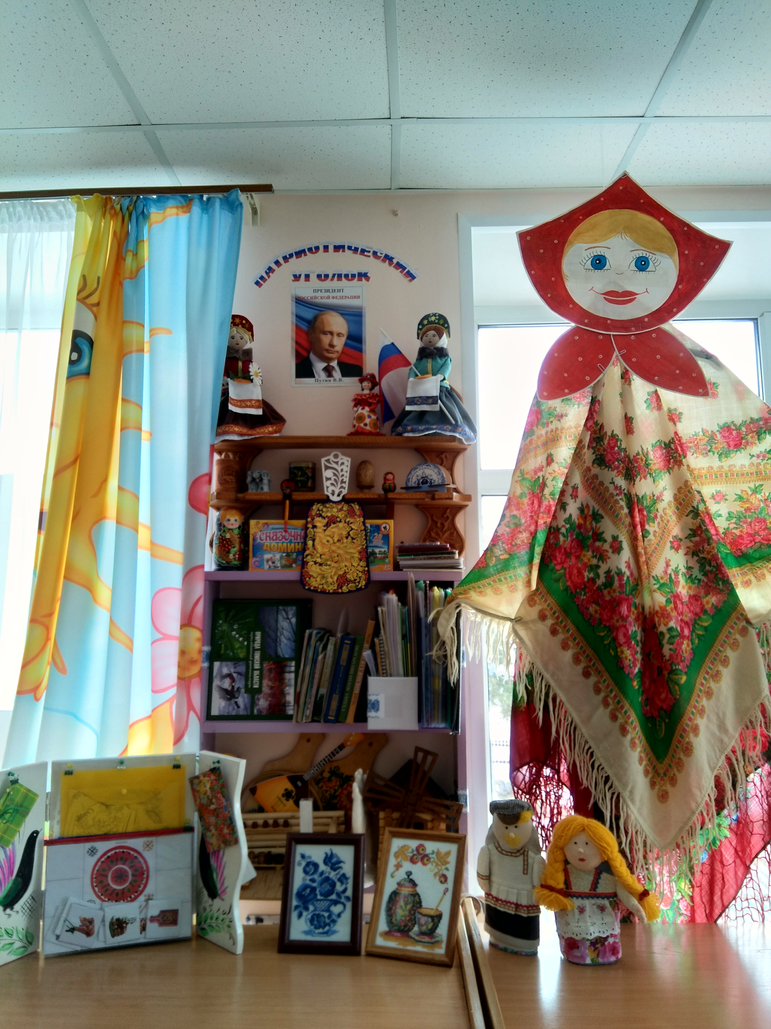

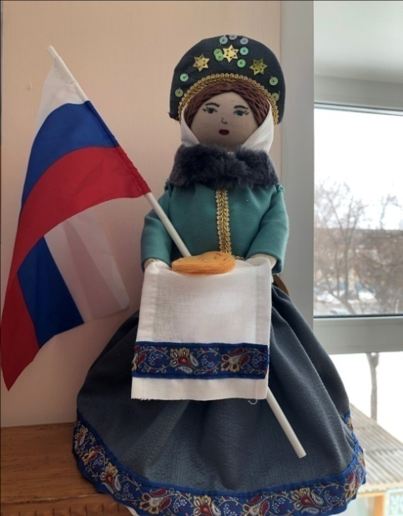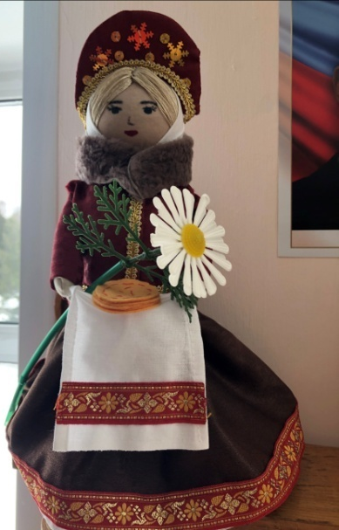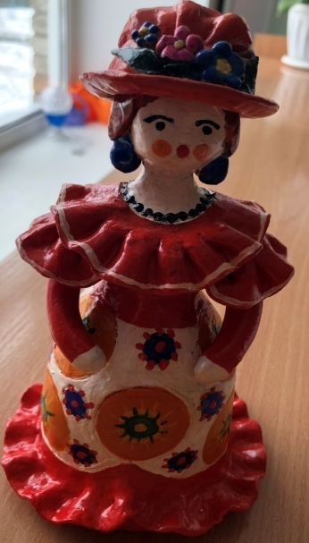
Методическое и дидактическое пособие

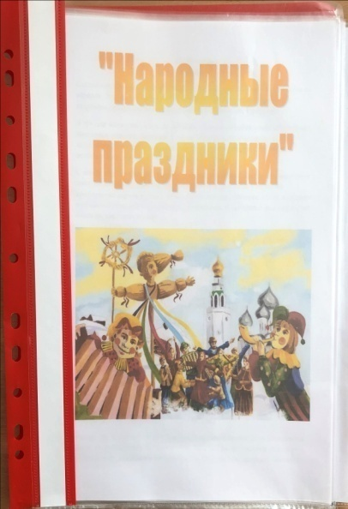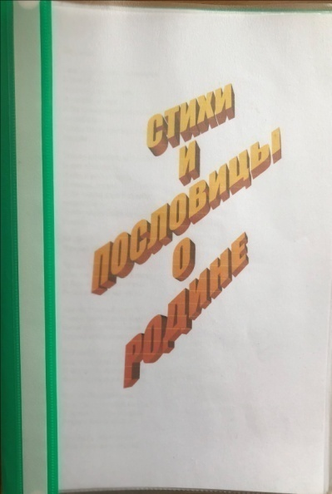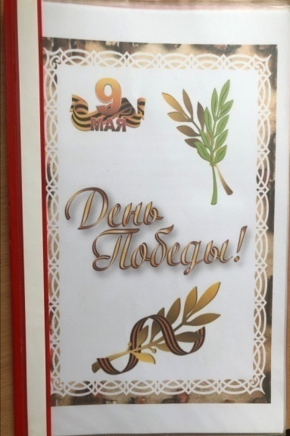

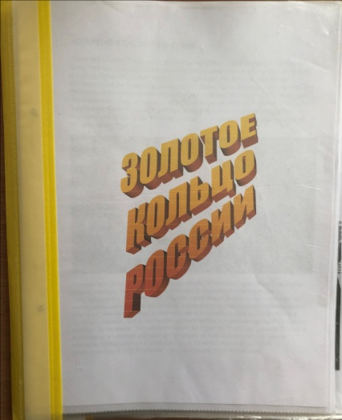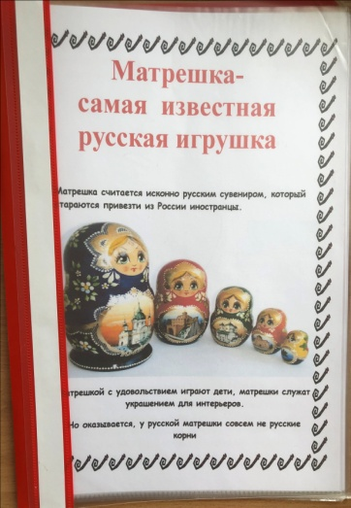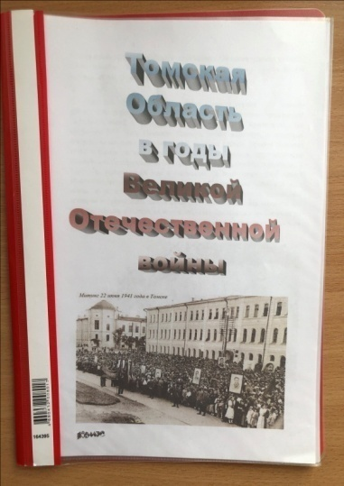

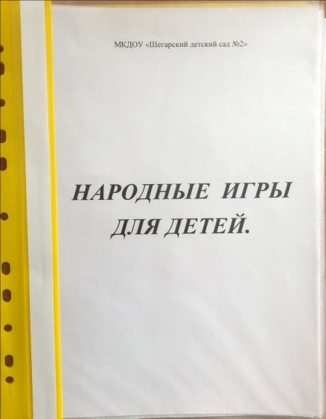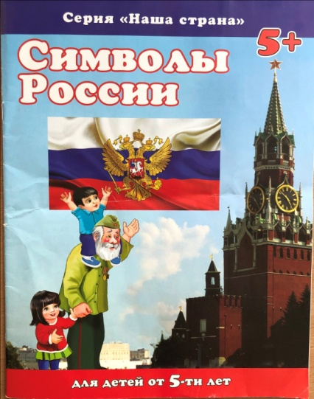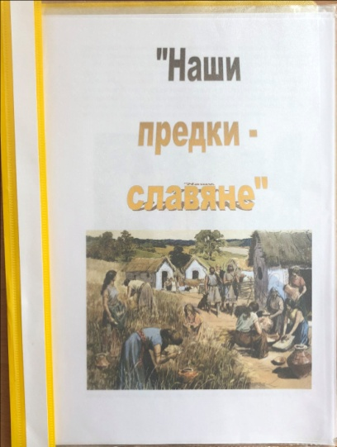

Макет русская изба

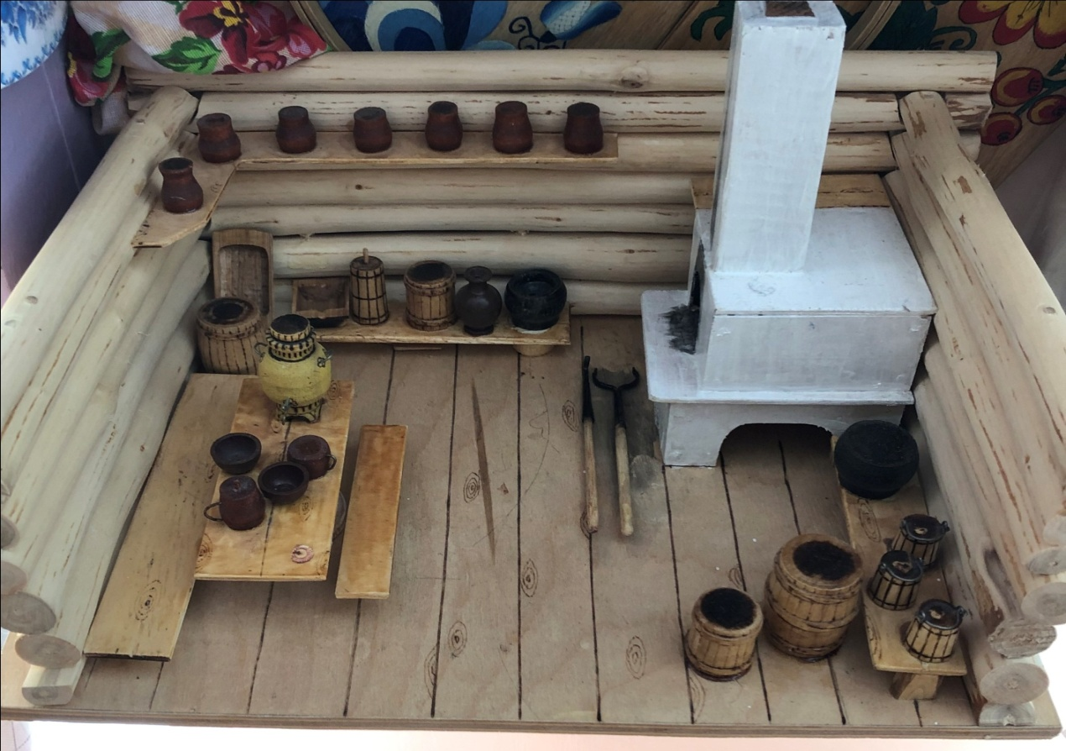
Макет мельница
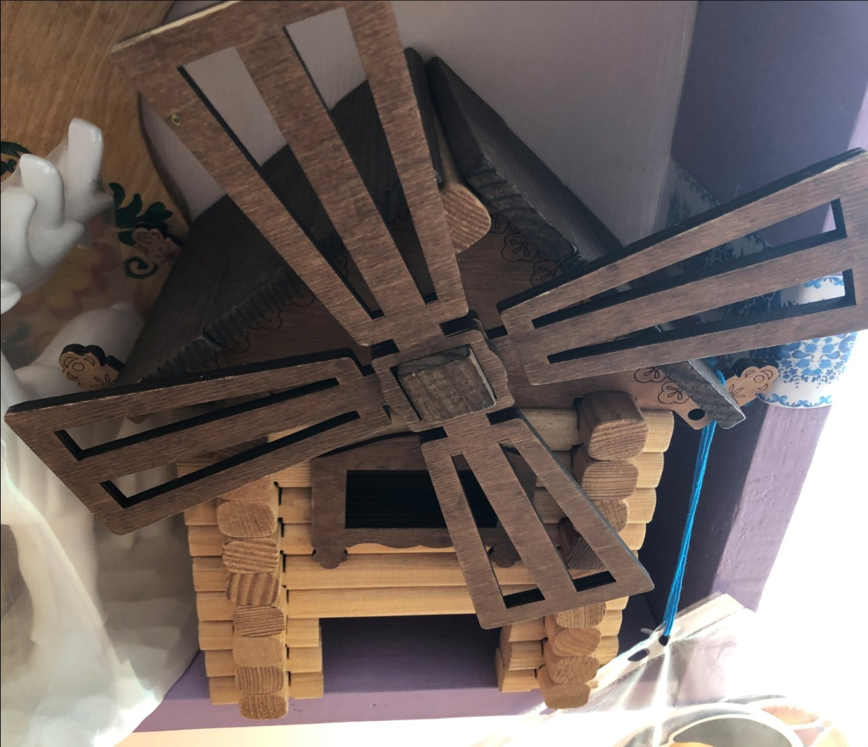
Лэпбук «Народные промыслы России»

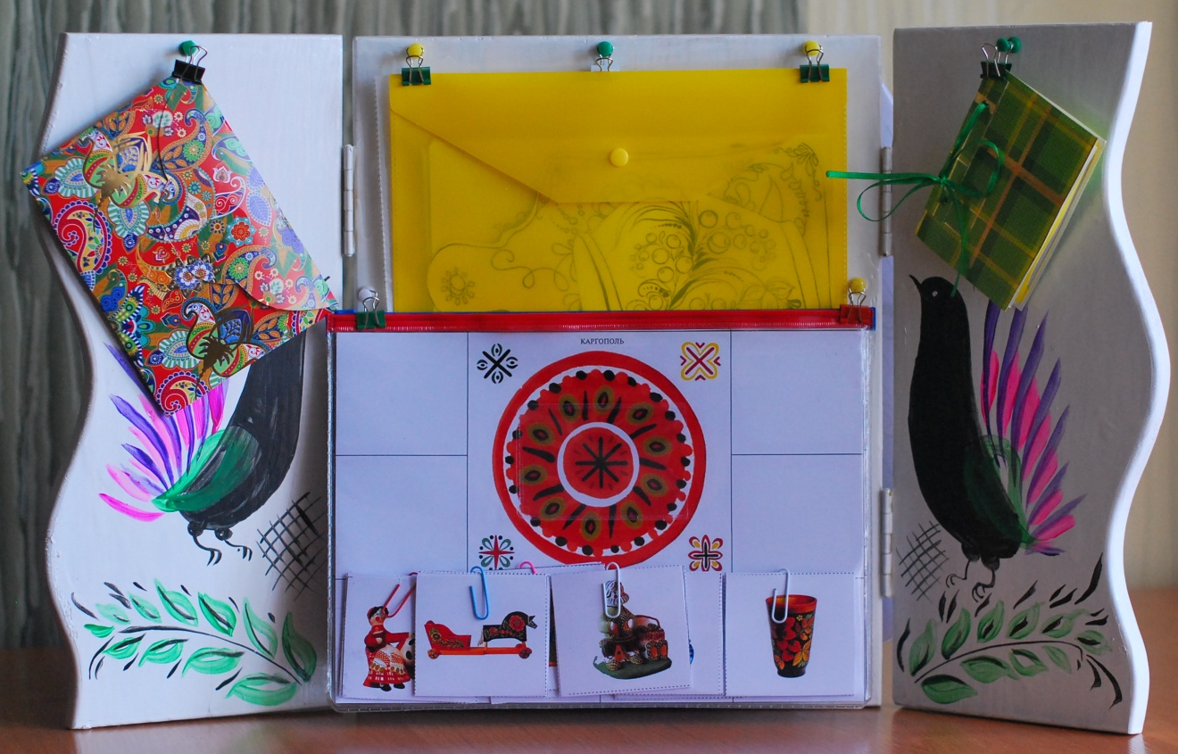

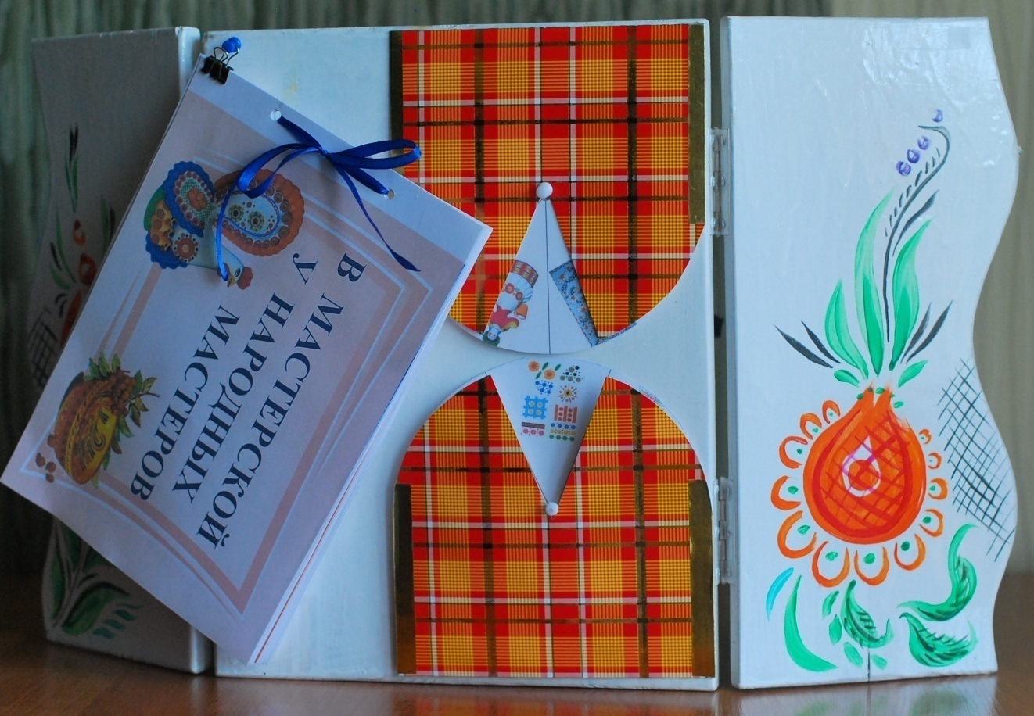

Паспорт лэпбука «Народные промыслы России»

Цель лэпбука: обобщение и систематизация тематической информации по ознакомлению дошкольников с народным творчеством и традициями, в рамках образовательно-воспитательного процесса в ДОУ.
Данное пособие соответствует ФГОС, так как включает в себя интеграцию всех образовательных областей: познавательное, речевое, художественно – эстетическое, социально – коммуникативное и физическое развитие.
Лэпбукпредназначен для организации совместной деятельности воспитателя с детьми и для самостоятельной деятельности детей в процессе закрепления и обобщения знаний.
Возраст детей: Лэпбук можно использовать с детьми от 3 до 7 лет.
Данное пособие изготовлено из дерева в виде окна со ставнями, на котором расположены элементы в виде кармашков, с целью выполнения обучающих и игровых заданий.
Свойства лэпбука:
-информативность;
- дидактические свойства;
-вариативность (есть несколько вариантов использования каждой его части);
- доступность структуры и содержания детям старшего дошкольного возраста;
-создание условий для развития игровой, познавательной, исследовательской и творческой активности воспитанников.
Содержание лэпбука:
- Народные промыслы России
- «В мастерской у народных мастеров»
- Разрезные картинки по народным промыслам
- Стихи о народных промыслах
- Загадки о народных промыслах
- Творческие задания «Раскрась-ка»
- Пазлы «Составь узор»
- «Подбери узор»
- «Лото»
- Д/и «Угадай и расскажи»
Народные промыслы России
Цель: для расширения представлений о русском прикладном искусстве в лэпбуке составлено описание о каждом из промыслов (Гжель, Жестовская, Городецкая, Хохлома, Дымка).
- В каждом кармашке находится информация, в которой дается краткая историческая справка, рассказывается о его отличительных особенностях (в помощь педагогу), представлены элементы росписи и готовые изделия умельцев.
- В данном разделе предлагаются дидактические игры, которые дети могут использовать для самостоятельной деятельности.
В мастерской у народных мастеров
Цель: познакомить детей с народными умельцами, работающими по разным видам росписи, знакомство с назначением предметов русского быта.
Разрезные картинки по народным промыслам.
Цель: развитие аналитико-конструктивных навыков, развитие зрительного внимания, формирование зрительных образов.
Стихи о народных промыслах
Цель: При заучивании стихов и отгадывании загадок у детей закрепляются
представления о характерных особенностях народных промыслов,
формируются предметные представления. Дети учатся логически мыслить,
высказывать свои умозаключения. Развивается интерес к народному творчеству.
Творческое задание «Раскрась-ка»
Цель: формировать умения отображать полученные впечатления, раскрашивая заготовки изделий. Развивать память, внимание, логическое мышление и творческие способности.
Пазлы по народным промыслам
Цель: развитие аналитико-конструктивных навыков, развитие зрительного внимания, умения по цветовой гамме и орнаменту соотнести части росписи.

Д/и «Угадай, какая роспись»
Дидактические задачи: закрепить умения детей узнавать и называть ту или иную роспись, уметь обосновывать свой выбор, называть элемент росписей, отгадывать загадки. Воспитывать у детей чувство гордости за родной край – край умельцев и мастеров.
Д/и «Лото»
Дидактические задачи:
закрепить представления об основных элементах какой-либо росписи, научить различать и сравнивать их между собой, правильно называть, пользуясь названиями, придуманными мастерами промысла, развивать наблюдательность, внимание, быстроту реакции, вызвать интерес к росписи.
Материалы: большие карты с изображением предметов и маленькие карточки.
Игровые правила: игроки подбирают карточки в соответствии с рисунком на больших картах. Внимательно следят за ходом игры, не пропуская элементы на своей карте.
Ход игры: принимают участие от двух и более детей. Ведущий раздает каждому по одной большой карте, маленькие перемешивает. Затем, вынимая по одной карточке, ведущий спрашивает, что за элемент на ней изображен и кому нужна такая карточка.
Вариант: игру можно проводить в форме соревнования команд. При этом каждой команде выдается сразу несколько карт для одновременного заполнения.
Д/и «Угадай и расскажи»
Дидактические задачи:
закрепить знания детей о народной игрушке как об одной из форм народного декоративно-прикладного искусства.
Закреплять умение узнавать игрушку по изображению, объяснять свой выбор, выделять элементы росписи, ее колорит и композицию узора на изделии.
Развивать эстетический вкус.
Материал: карточки с изображением изделий народных промыслов.
Игровые правила: дети поочередно друг у друга вытаскивают карточку и отгадывают, игрушка какого промысла изображена. Поощряется, если ребенок может доказать правильность своего ответа.

Результаты использования лэпбука в совместной деятельности:
-быстрое запоминание материала по теме;
-проявление повышенного интереса к содержанию;
-проявление самостоятельности при работе с лэпбуком.

Акция Окна Победы
Окно Качина Егора
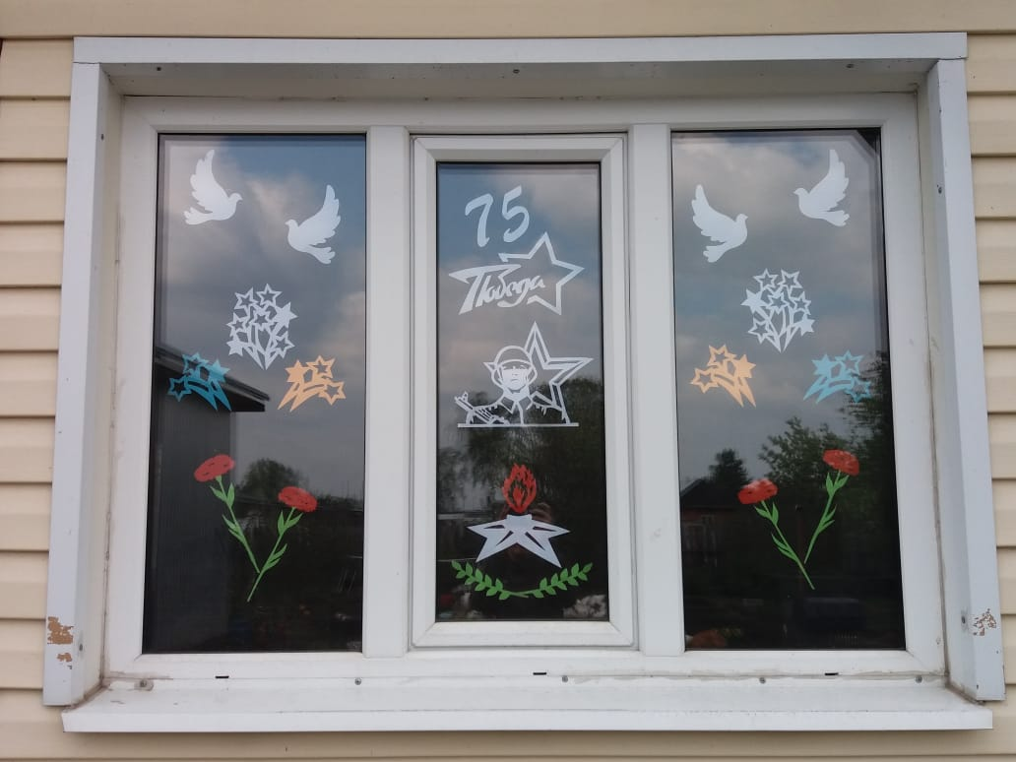
Окно Литвиненко Славы
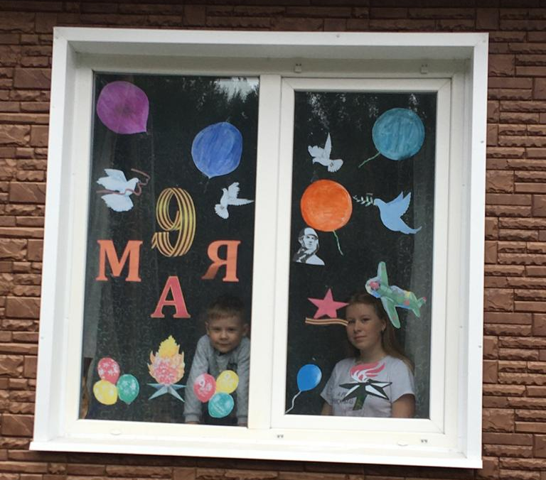
Окно Зубковой Даши
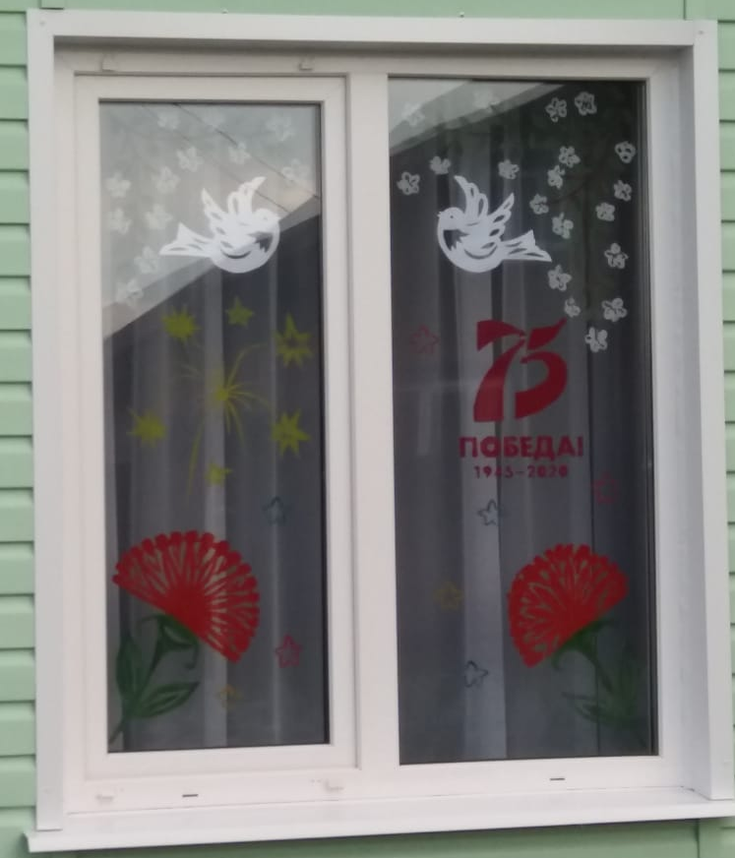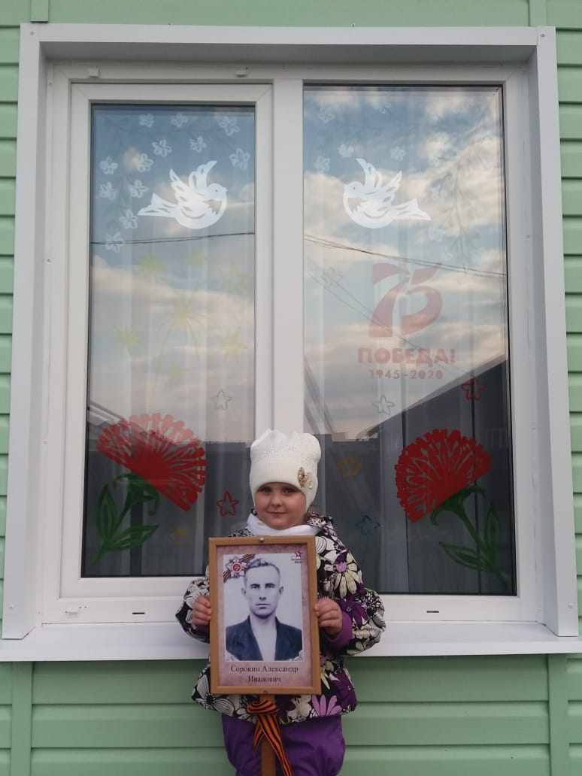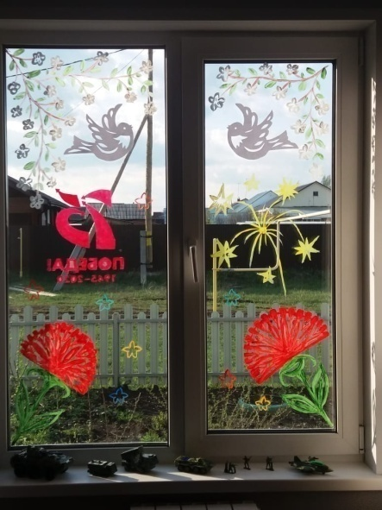

Окно Пырсиковой Полины
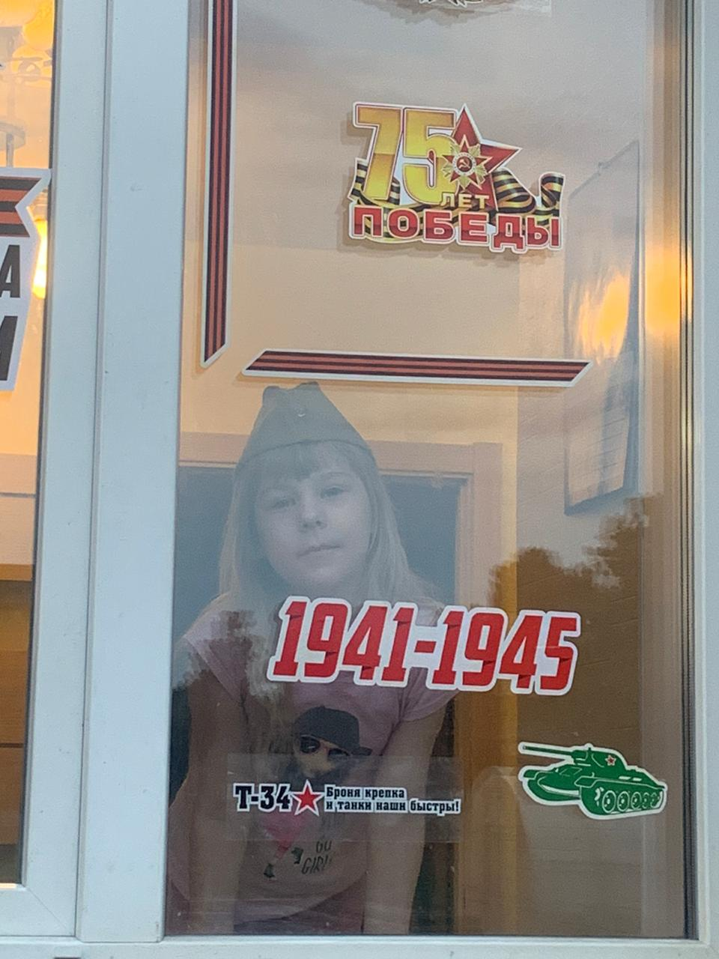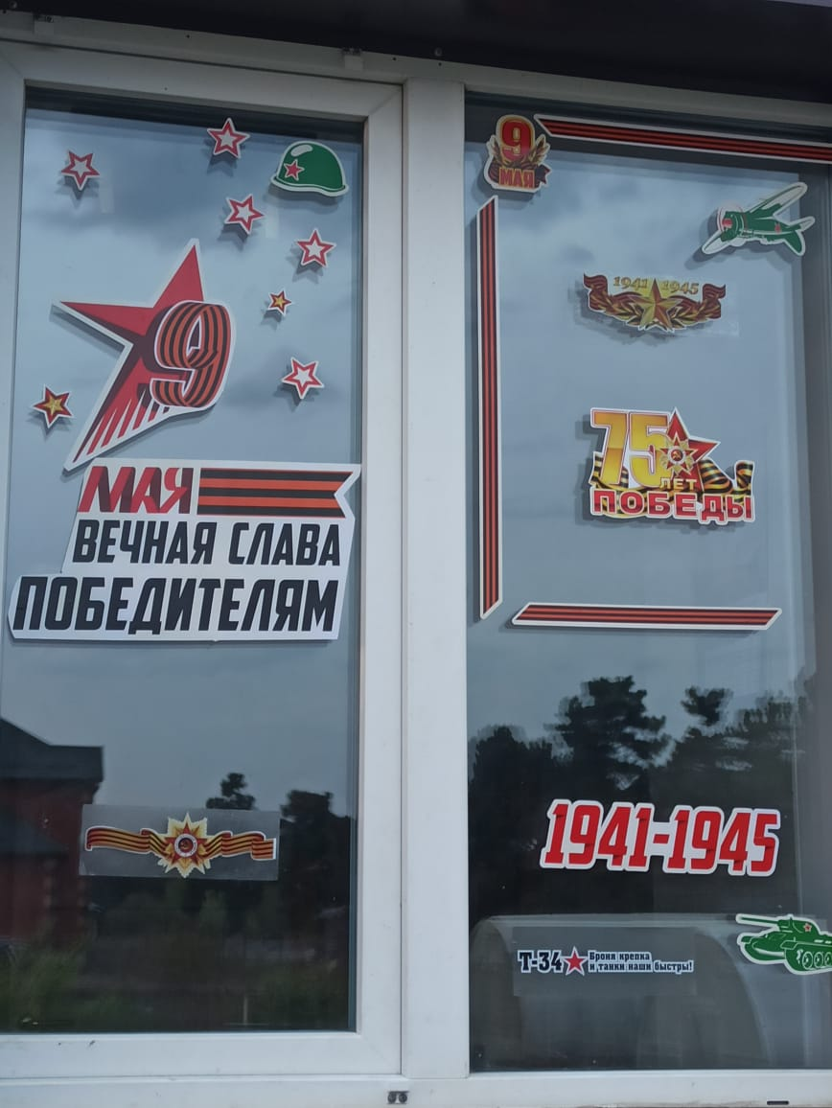

Окно Сулимовой Саши Окно Тимофея
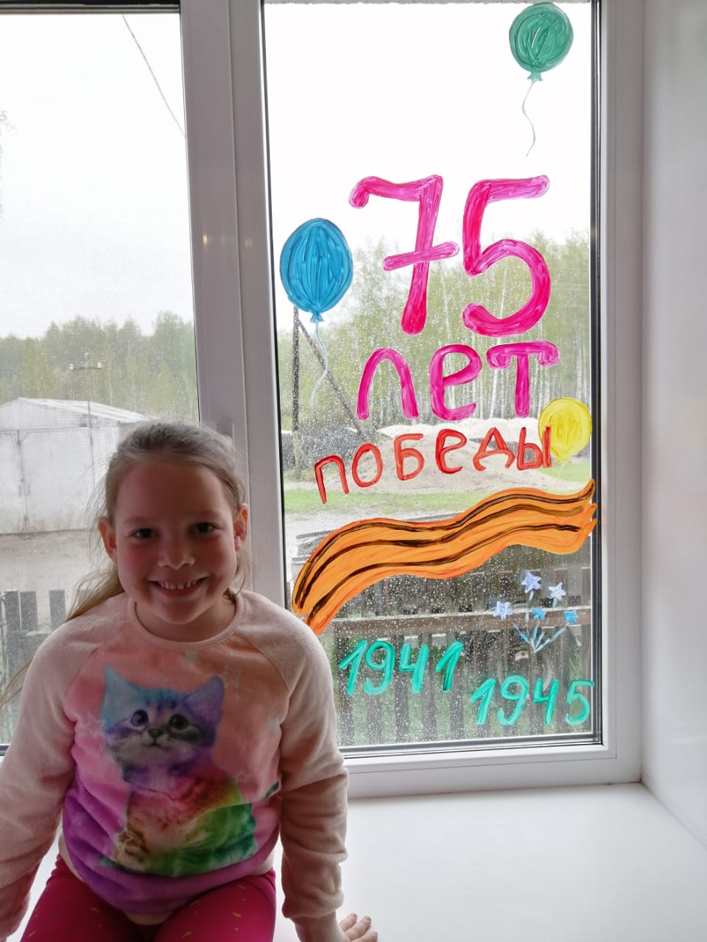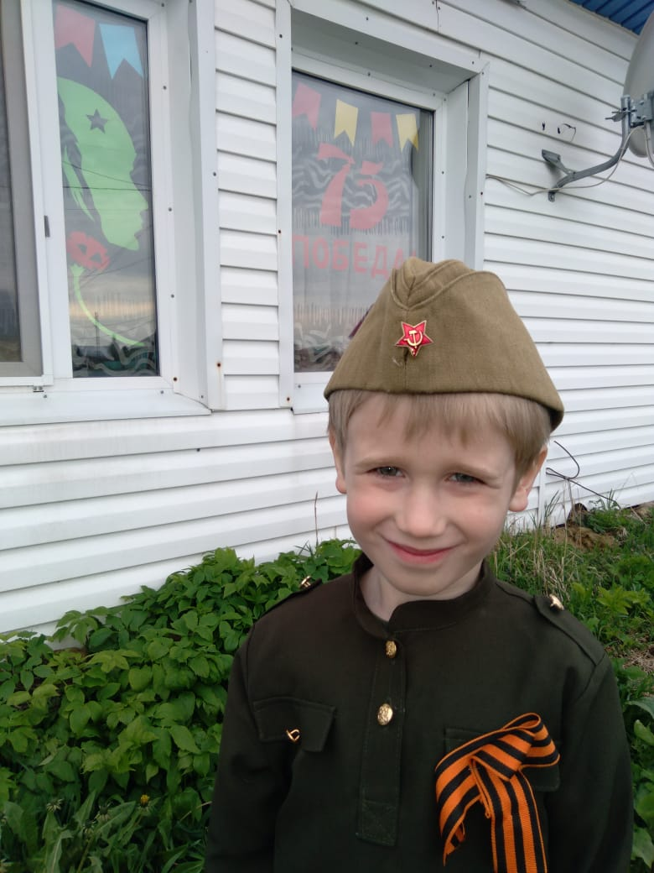
Окно Бехтеревой Насти Окно Арины
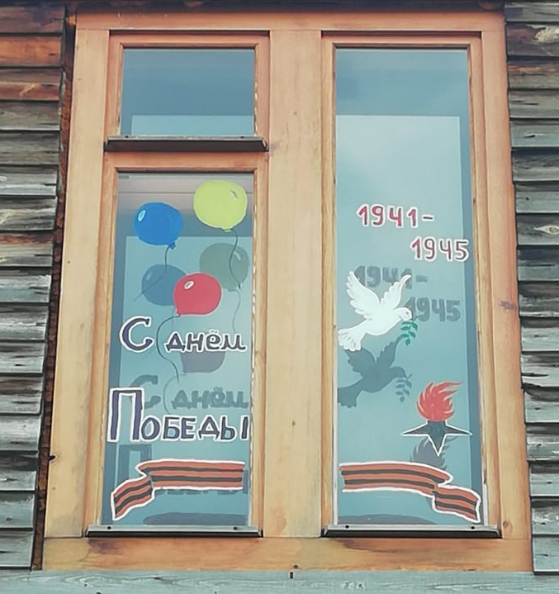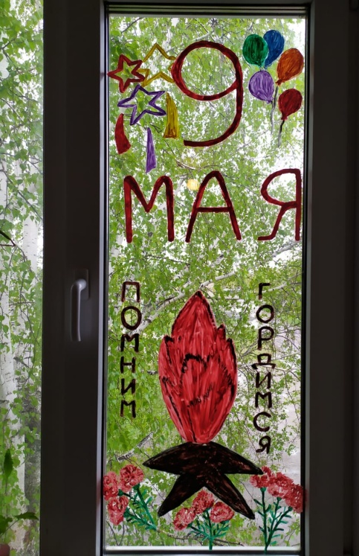

Окно Чернядева Саши Окно Ивановой Сони
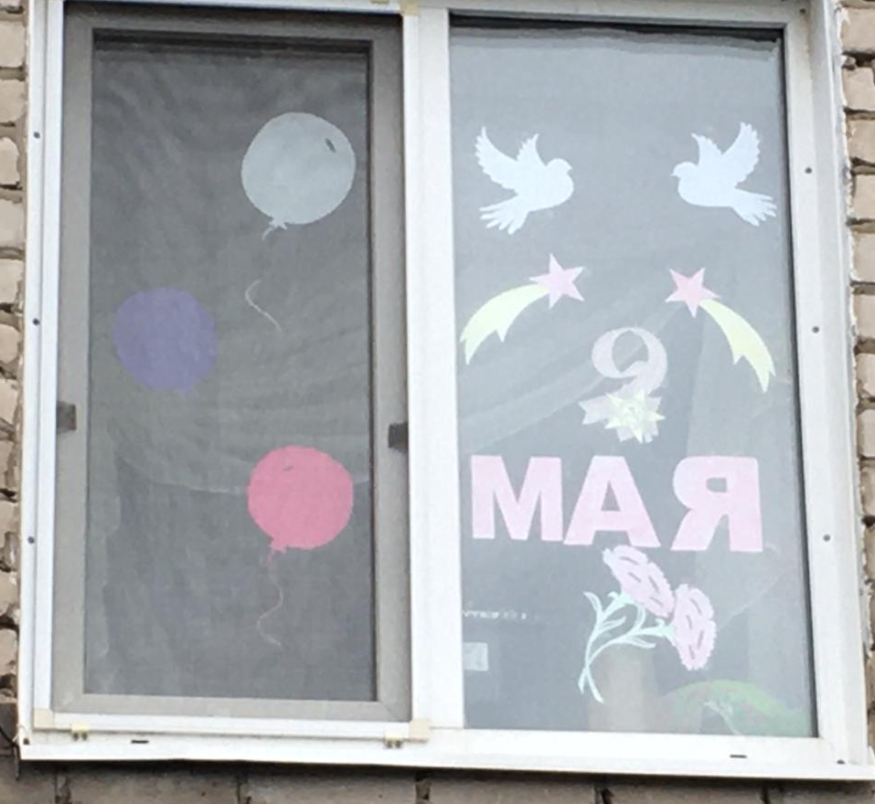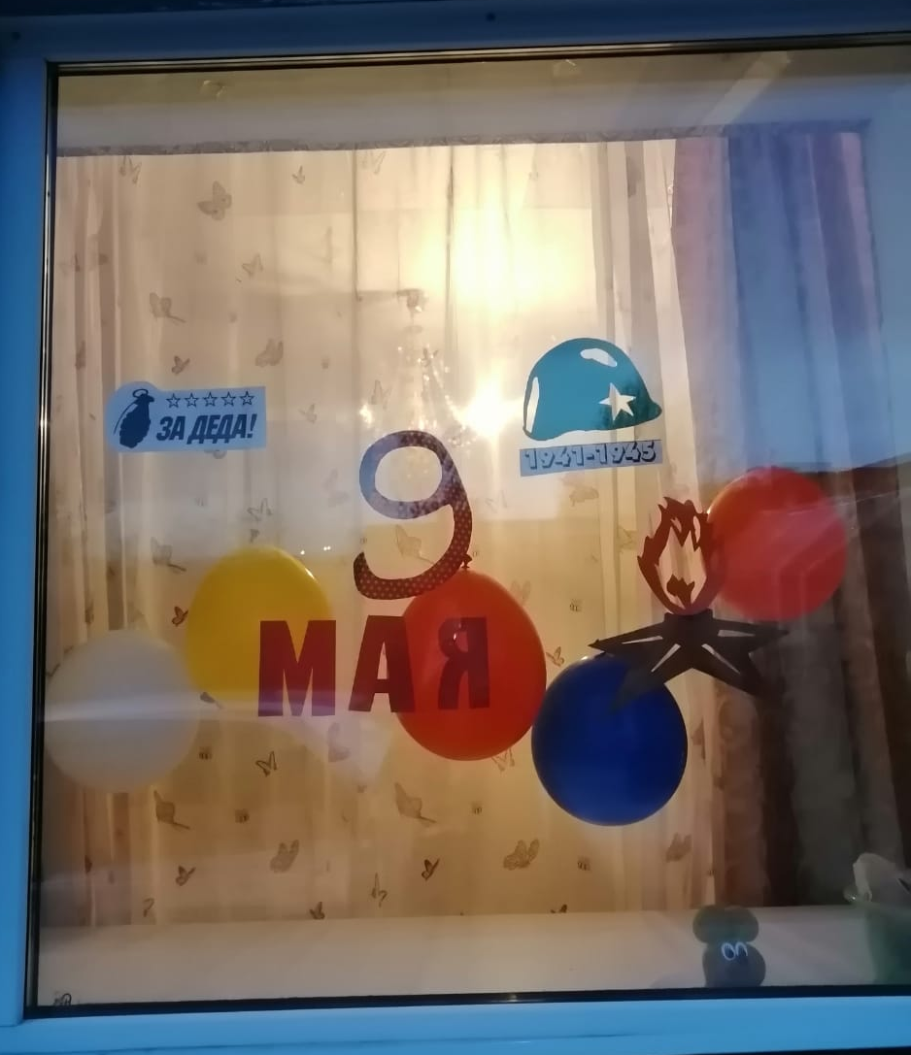
Окно Васильевой Кристины Васильевны
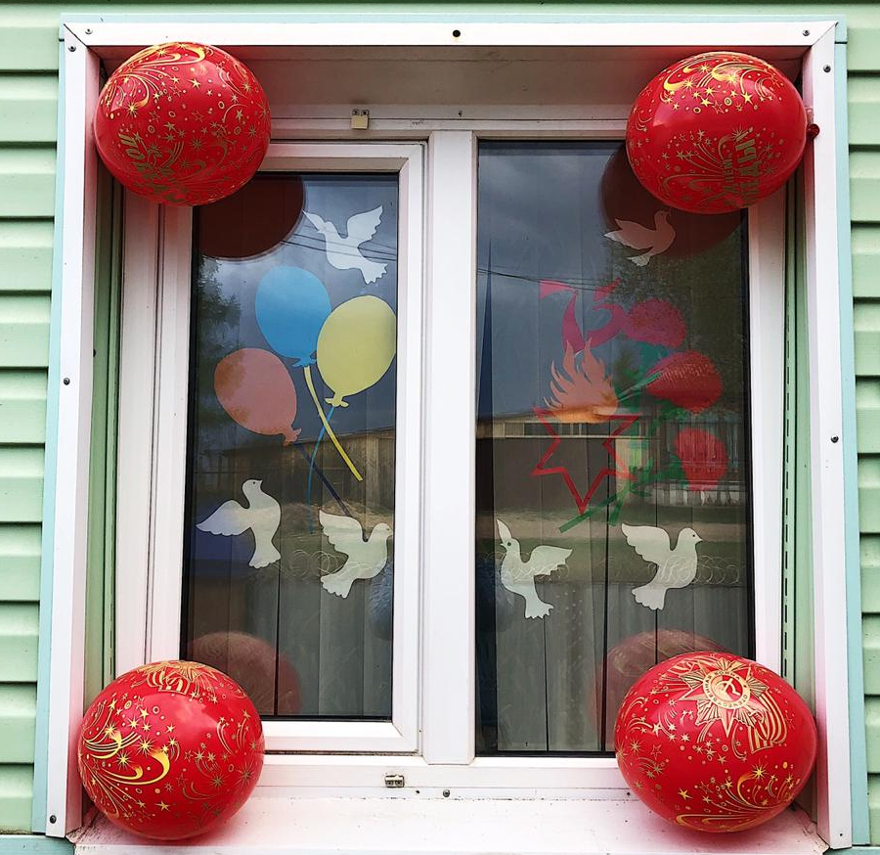
Окно Евтушенко Алёны Александровн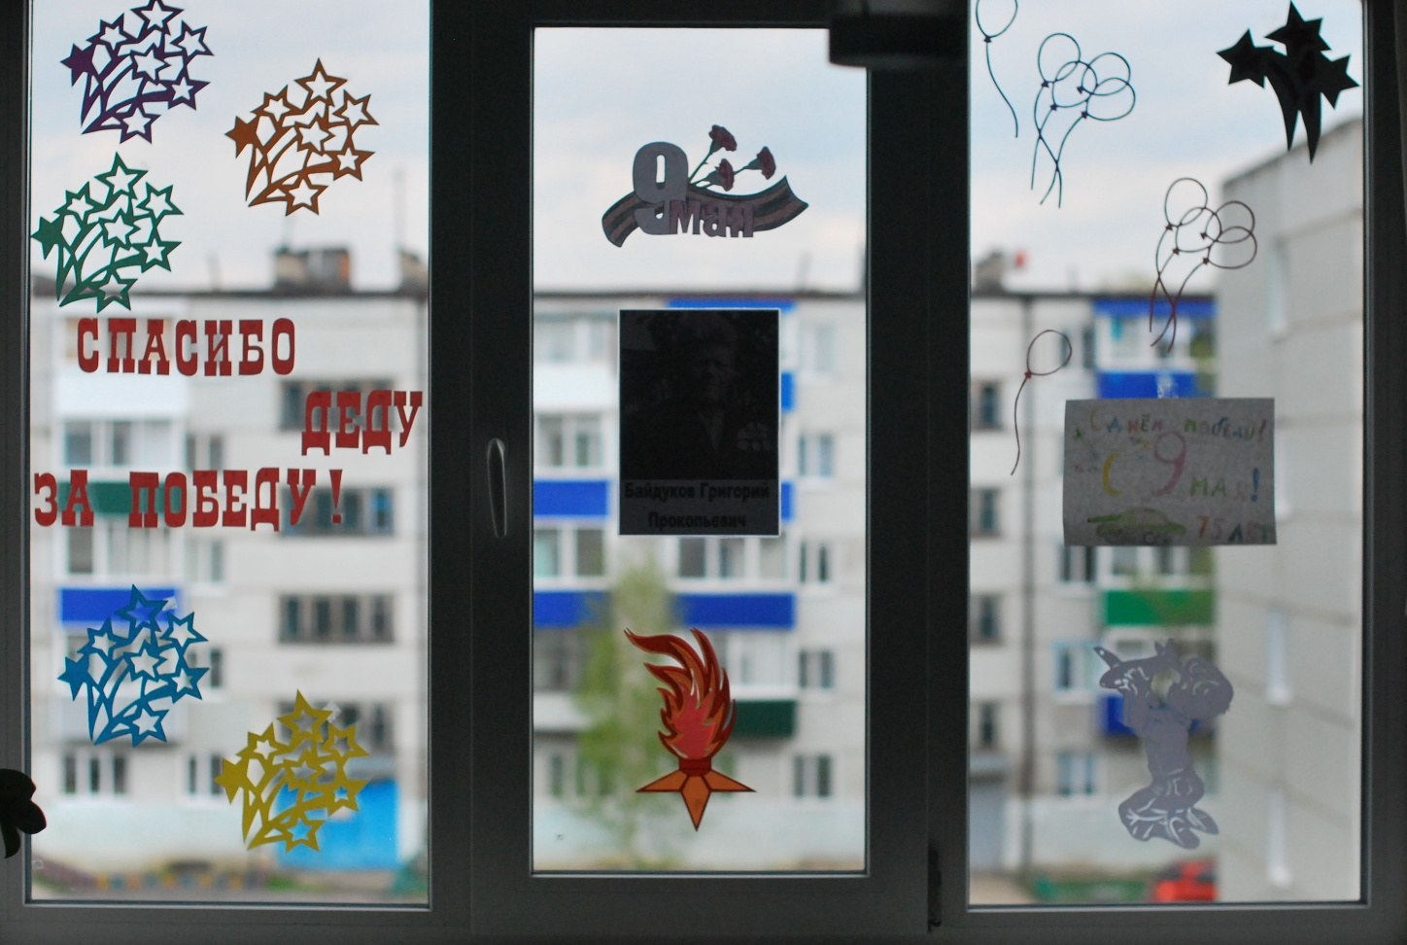
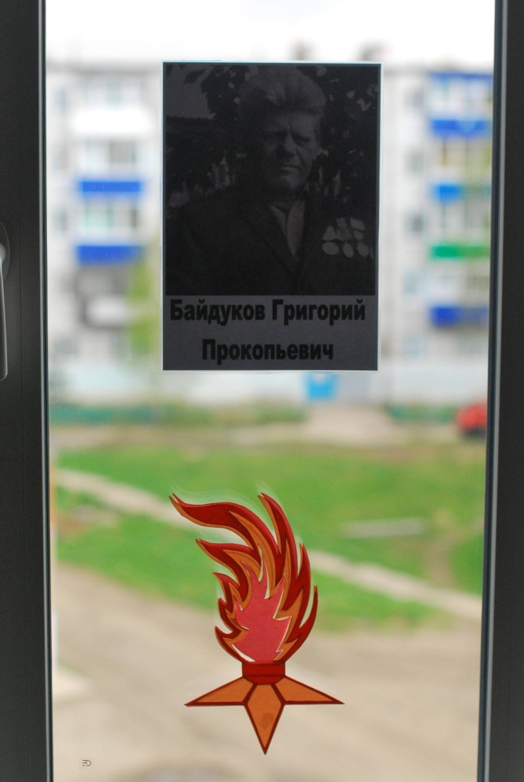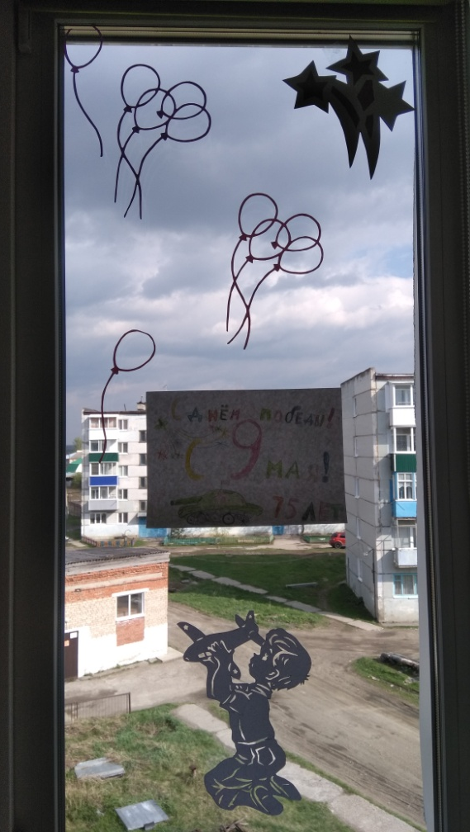
Рисование «Сирень Победы»

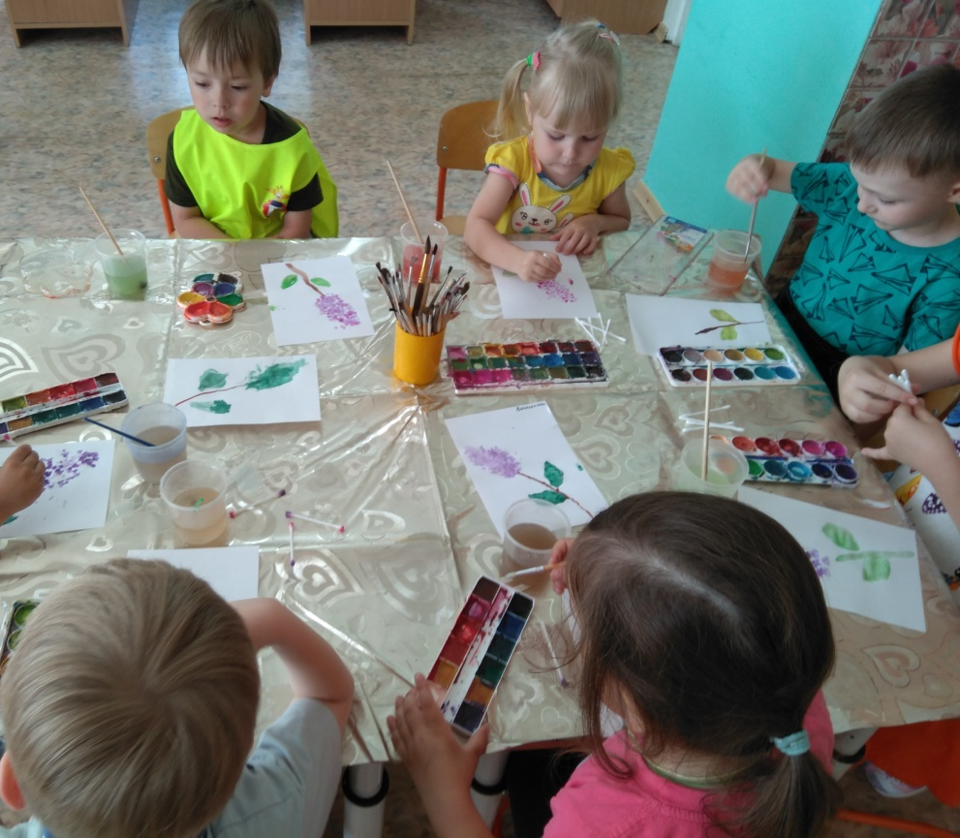
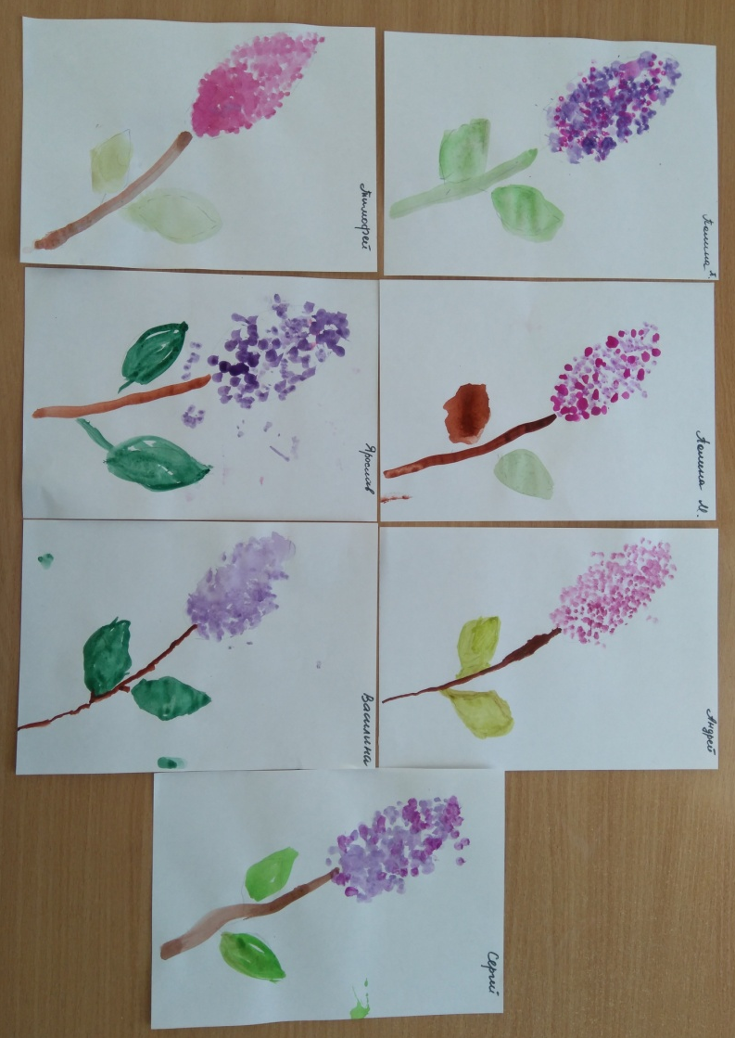
Поделки к конкурсу «Пасхальные традиции»

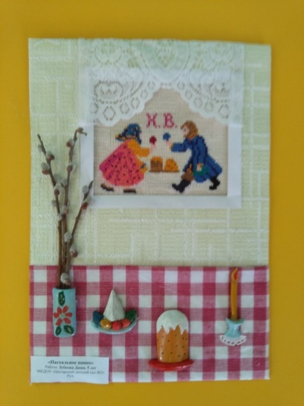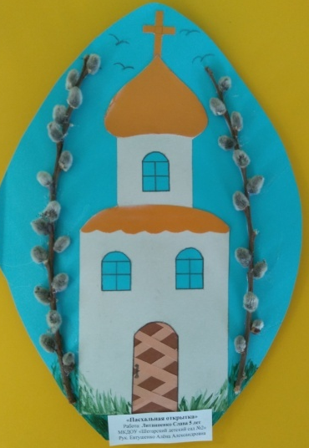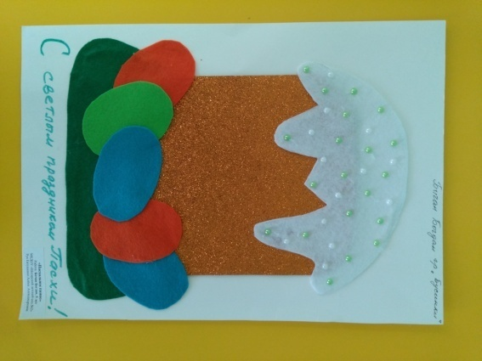

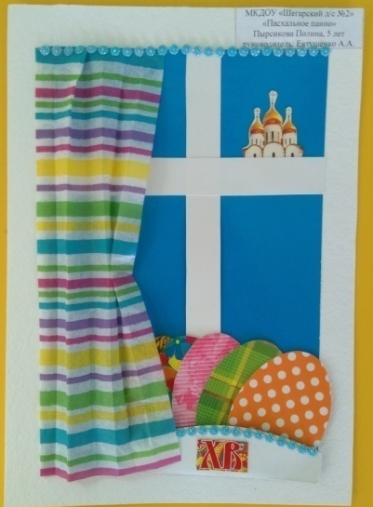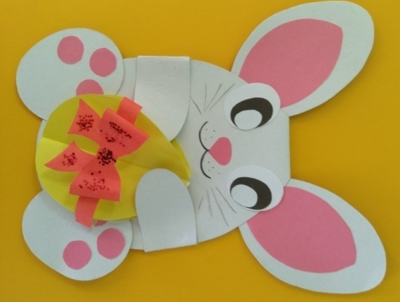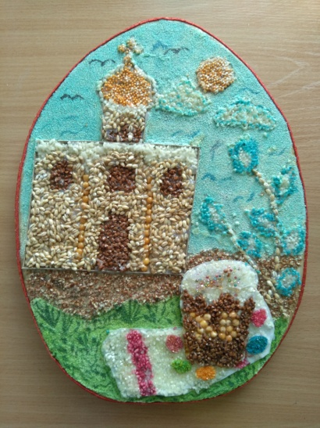

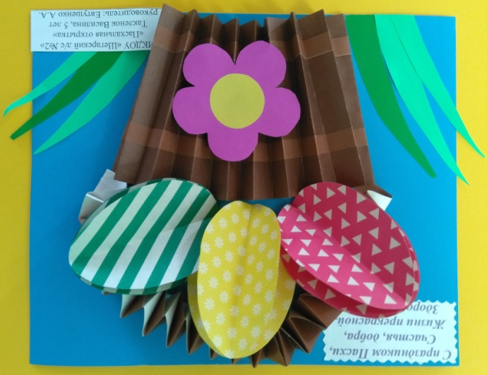
Конспект занятия в старшей группе по нравственно-патриотическому воспитанию «Патриоты России»

Цель: Формирование гражданской позиции, чувства любви к своей стране, Родине.
Задачи:
- Продолжать формирование представления о России, как родной стране, продолжать знакомство с понятиями Родина, Отчизна;
- Расширять словарный запас (знакомство с понятием Россияне – жители России);
- Развивать связную диалогическую речь, развивать внимание, способность рассуждать, делать выводы;
- Расширять представления о богатствах нашей Родины, ее исключительности, необыкновенности;
- Систематизировать знания детей о символике государства;
- Воспитывать любовь, доброе, вежливое, бережное отношение к Родине, своей стране России, природе, к окружающему детей миру, к людям.

Предварительная работа:

1. Беседы о родной стране – России;
2. Рассматривание энциклопедии «Моя Родина – Россия (ее богатства);
3. Знакомство детей с государственными символами России – Флаг, Герб, их значение для страны, толкование;
4. Знакомство детей с глобусом, рассматривание на нем разных государств и нахождении своей страны, через лупу;
5. Чтение стихотворений о Родине, пословиц, рассматривание фотографий «Моя Россия» – пейзажи;
9. Рассматривание различных иллюстраций символы России – береза, ромашки, народно-прикладное искусство и другое;
10. Слушание песен о России, Родине, ее просторах, о бережном, заботливом отношении к природе родной страны, людям своей страны, о нашем единстве.
Материалы для творчества: конструктор ТИКО, клей, полоски бумаги (белый, синий, красный).
Ход НОД:
Воспитатель: Здравствуйте, ребята! Прежде чем начать, я бы хотела прочесть вам стихотворение именно о том, о чем мы с вами сегодня будем беседовать. Послушайте внимательно!
Я узнал, что у меня
Есть огромная семья -
И тропинка, и лесок,
В поле каждый колосок!
Речка, небо голубое -
Это всё мое, родное!
Это Родина моя!
Всех люблю на свете я!
Воспитатель: На нашей планете есть много разных стран. Много разных людей. Много разных народов. Но у каждого народа есть своя родина.
- Так что же такое – Родина? Что мы Родиной зовем?
(Дети все вместе перечисляют: это мама, папа, бабушка, дедушка, семья, дом, наш город, улица, места в нашей стране, где мы любим бывать, поля, леса, реки, горы, дети, цветы, животные и другое.)
Стук в дверь!
Приказ администрации сельского Шегарского поселения: «Всех деток старшей группы зачислить в ряды Патриоты России! Но чтобы туда попасть, необходимо пройти испытания, которые находятся в приложении!»
Воспитатель: 1 испытание! Сыграем с вами в игру «Подбери словечко».
Нужно придумать к словам «родная», «родной», подходящее слово. Вспомните, кого или что мы можем назвать родным.
Предполагаемые ответы детей: мама, папа, дом, детский сад, город, край.
Итак, все, что мы называем родным, всё это и есть наша большая Родина, которая складывается из маленьких частей (моя семья, мой дом, мой город, моя улица).
Воспитатель: Мы живем с вами в стране, у которой удивительно красивое имя ……(Россия).
Россия – самая большая и необыкновенно красивая страна мира. Нам потребуется много дней и ночей, чтобы проехать от одного края России до другого, на самом быстром поезде эта дорога займёт целую неделю, а на самолёте придётся лететь целый день. В России больше всего в мире природных богатств: самые большие реки, самое глубокое озеро – Байкал, огромные леса, поля.
Но всю нашу страну и весь мир можно увидеть на ……Глобусе!

А еще на …….карте.
- Что такое карта, глобус? (Ответы детей)
Воспитатель: Предлагаю рассмотреть внимательно карту. Лес – это наше богатство! Это чистый воздух, животные и растения (дети перечисляют богатства наших лесов)
- А синий цвет? Голубой? (ответы детей)
- Это наши реки, озера, ручейки, водопады.
Воспитатель: Да, у России много природных богатств. Родина нас может накормить, научить, но защитить себя она не может. У нашей Родины столько богатств для нас, что мы с вами должны ее любить и защищать.
Поэтому, у нашего народа есть много пословиц и поговорок о Родине и о ее защите.
- А какие вы знаете пословицы или поговорки? (Ответы детей)
1. Нет Земли краше, чем Родина наша!
2. Береги Землю любимую, как Маму!
3. Кто за Родину горой – тот защитник и герой!
Физминутка:
«САМОЛЕТ»
Воспитатель: А чем отличаются разные страны друг от друга?
Дети: (размером, языком, обычаями, традициями, флагом, гербом, гимном, денежными знаками, национальными костюмами, культурой)
Воспитатель: - Всё правильно. А кто назовет символы нашей страны.
Дети: (гимн, флаг, герб)
ИГРА : «Собери целое»
Воспитатель: - гимн Российской Федерации – это особая торжественное музыкальное произведение, которое исполняется в особенных, важных случаях. Каждый гражданин должен знать свой гимн. Сейчас мы прослушаем отрывок гимна России.
(звучит отрывок гимна России все встают)
Дети: (все встают)
Воспитатель: - Вы правильно сделали, что встали. Любой гимн слушают стоя. А о других символах страны расскажет каждая команда.
Герб – это эмблема государства. Он изображается на самых важных документах граждан России, например на паспорте, всех печатях, денежных знаках и на бумажных, и на металлических.
У нас красивый герб, на нём изображён необычный, а двуглавый орёл. Орёл символ солнца и небесной силы, бессмертия. А двухглавый он потому, что солнце восходит, поднимается на востоке, а садится, заходит на западе, поэтому одна голова повернута на восток, а другая на запад. Двуглавый орёл на гербе появился очень давно. Внутри герба, на груди орла, расположен щит, на щите всадник на коне. Это Георгий Победоносец (святой, который считается защитником добра на земле, отечества) он пронзает копьём дракона. Дракон – это зло, которое есть на земле. Обратите внимание какого цвета конь (белого, плащ у всадника (синего, сам щит (красного) – что напоминают вам эти цвета (цвета флага)
Флаг
- Смотрите! Это наш флаг! Какого же он цвета? (Ответы детей)
Наш флаг состоит из трёх горизонтальных полос. Сверху белое, посредине голубое, внизу красное. Эти цвета символизирует: единство мира, земли и неба.
Флаг у нас прекрасный
Белый, синий, красный!
Белый – мир и чистота,
Синий – море, небеса,
Красный – любовь и отвага –
Вот цвета родного флага!
- Действительно в нашей стране много белого цвета – конечно же это белые облака, снега. Это цвет доброты и мира.
- А синий цвет? Это голубое небо, реки и озера.
- А что же тогда означает красный цвет? - Красный – это наша с вами отвага, храбрость, сила, воля к победе, любовь к своей Родине.
Наша страна особенная во всем – не только огромной территорией, природными богатствами, есть у нашей страны и свои особые символы, которые отличают ее от всех других стран.
Воспитатель: В нашей стране очень много разных городов – очень больших и маленьких, а кто знает какой главный город нашей страны? (Москва)
— Москва – столица нашей Родины. Мы гордимся нашей страной.
В Москве есть самая знаменитая достопримечательность, которую знают во всем мире, это древняя крепость, защищавшая нашу страну от врагов – Красный Кремль – это «сердце» России. Главные праздники в России принято отмечать на Красной площади, где расположен Кремль. Здесь проходят военные парады, концерты.
- Каждой страной кто-то управляет, а такой большой страной, как наша, особенно трудно управлять. Как же называют самого главного человека в нашей стране, который управляет всей страной? (ответы детей). Как зовут президента?
ИГРА : «Собери флаг»
Воспитатель: Ребята, любите свою Родину – старайтесь побольше узнать о ее истории, берегите природу, храните ее обычаи и традиции! Гордитесь тем, что живете в самой большой, сильной и самой доброй стране!
Воспитатель:
- Для всех для нас своя Россия! Все мы видим ее по-разному, но все же она одна.
И для меня большая честь сегодня вручить вам Медали Патриотов России!

